一、Linux系统简介

**什么是Linux？**

操作系统：一堆软件的集合，可以让计算机的硬件正常工作

**Unix/Linux发展史**

UNIX诞生，1970-1-1

•Linux之父，Linus Torwalds

–1991年10月，发布0.02版（第一个公开版）内核

–1994年03月，发布1.0版内核

标准读音：“哩呐科斯”



内核：调配所有的硬件资源

用户 -----》内核-----》硬件

版本号：主版本.次版本.修订号

•发行版的名称/版本由发行方决定

–Red Hat Enterprise Linux（RHEL） 5/6/7/8

–Suse Linux Enterprise 12

–Debian Linux 7.8

–Ubuntu Linux 14.10/15.04

•红帽 Linux 企业版

–简称RHEL（Red Hat Enterprise Linux）

–http://www.redhat.com/

•Fedora Core 社区版

–http://fedoraproject.org/

•CentOS，社区企业操作系统

–Community Enterprise Operating System

–http://www.centos.org/

二、Linux系统的安装

•通过软件来模拟真实计算机的一类软件程序

–一台物理机可运行多个虚拟机

–每个虚拟机提供一个相对独立的操作系统环境

•新建虚拟机

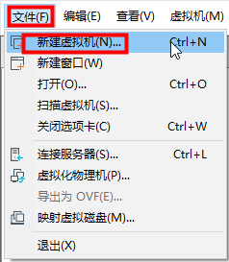

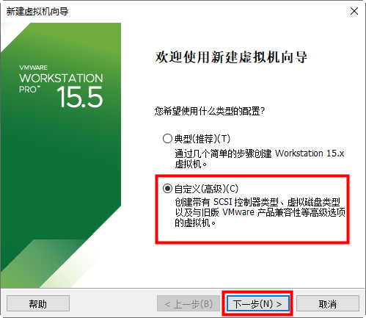

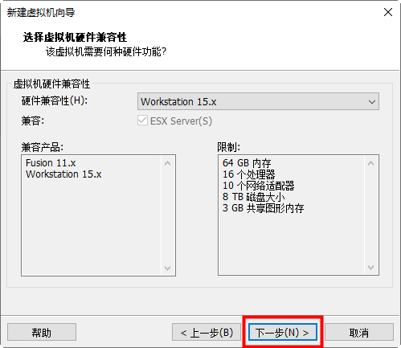

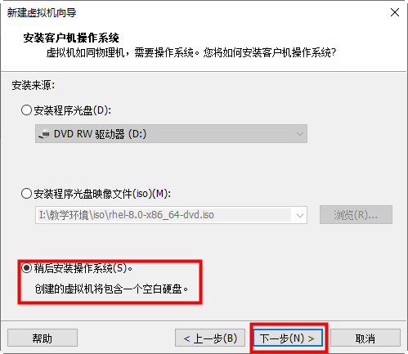

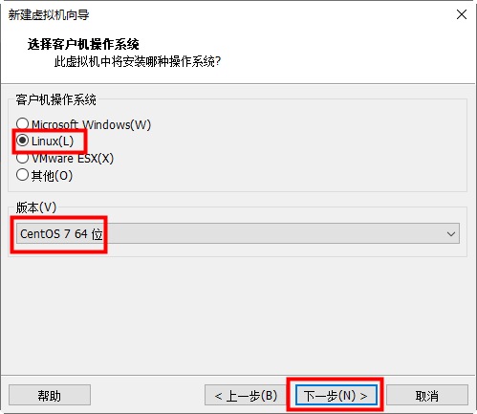

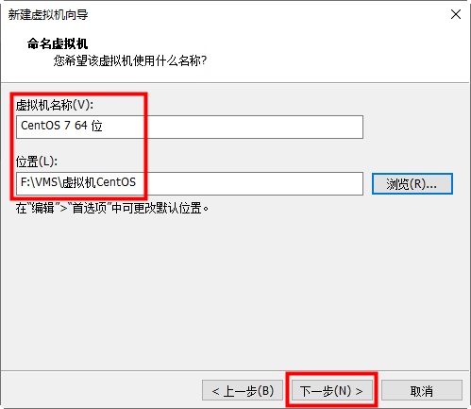

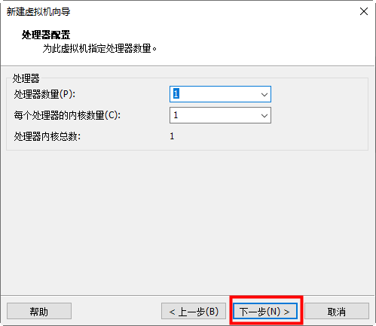

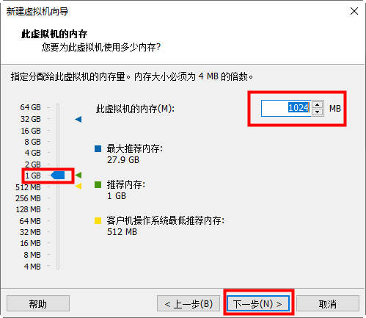

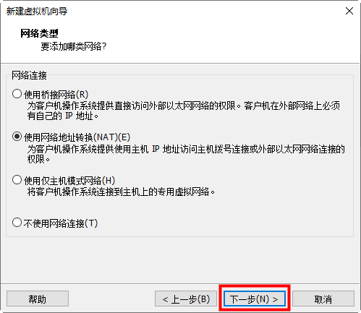

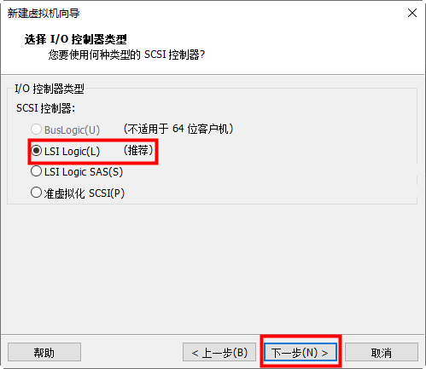

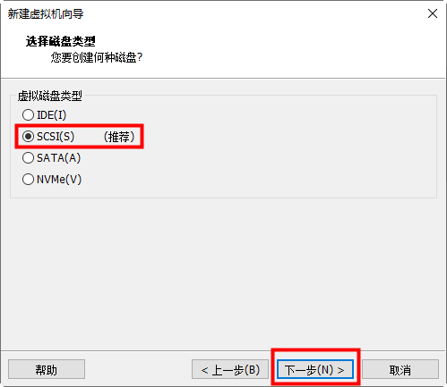

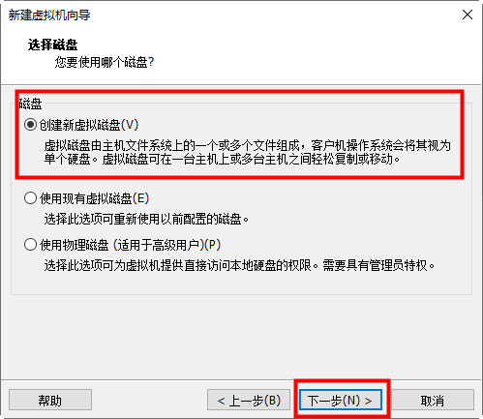

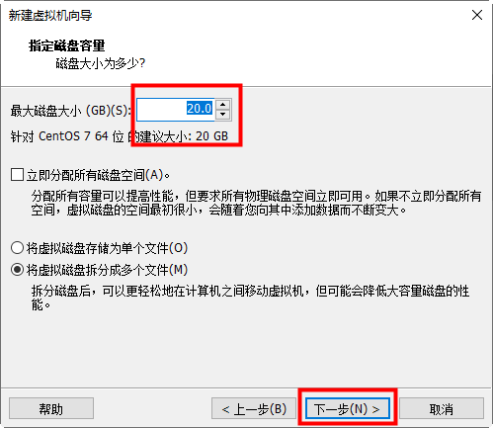

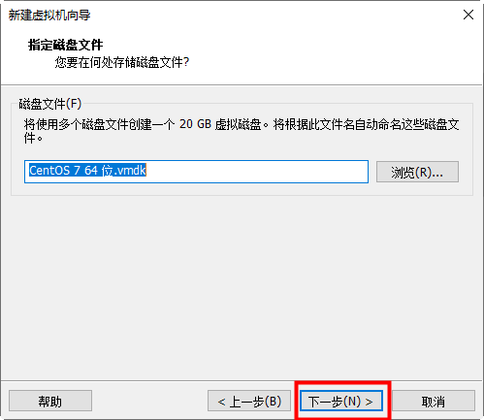

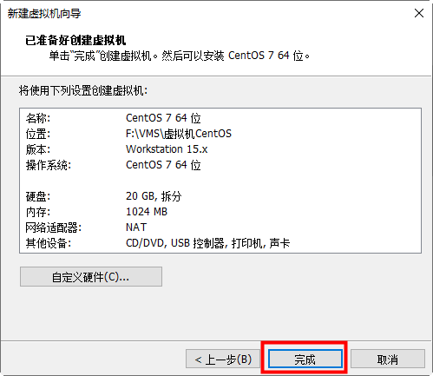

•安装操作系统

1.将光盘镜像文件放入光驱设备中

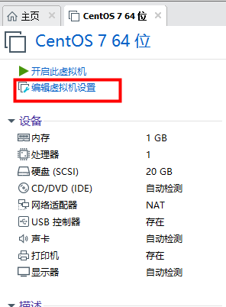

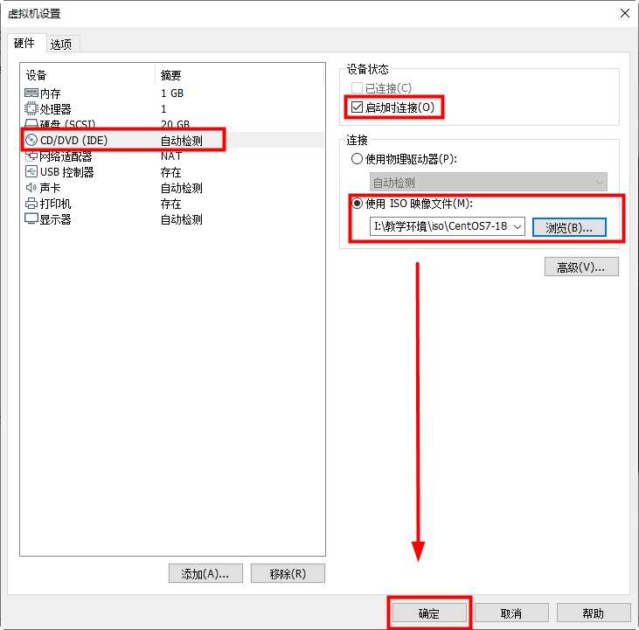

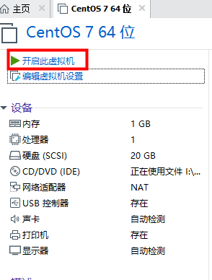

•开启虚拟化功能参考：

https://blog.csdn.net/Blueberry521/article/details/104240762

Ctrl+ALT=鼠标回到真机

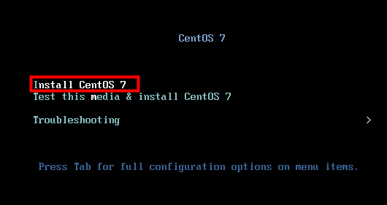

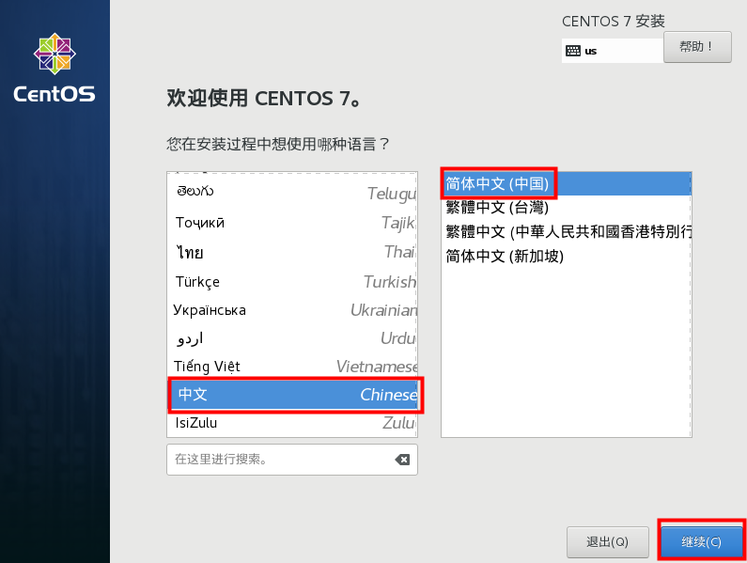

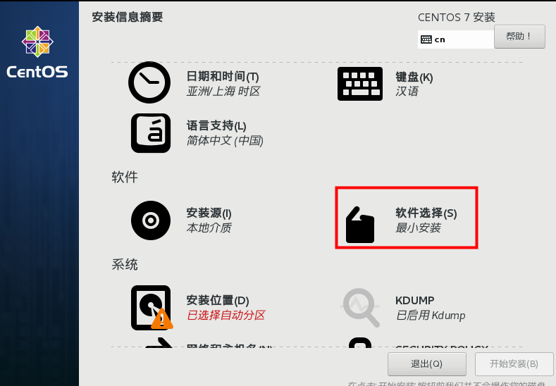

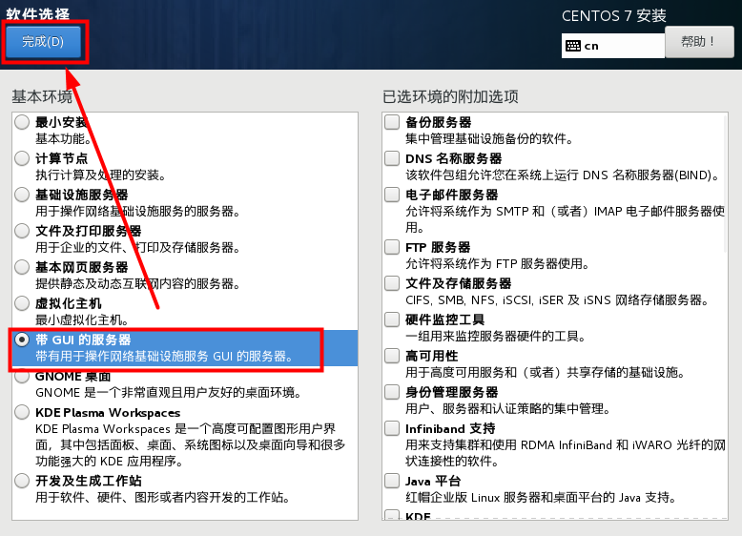

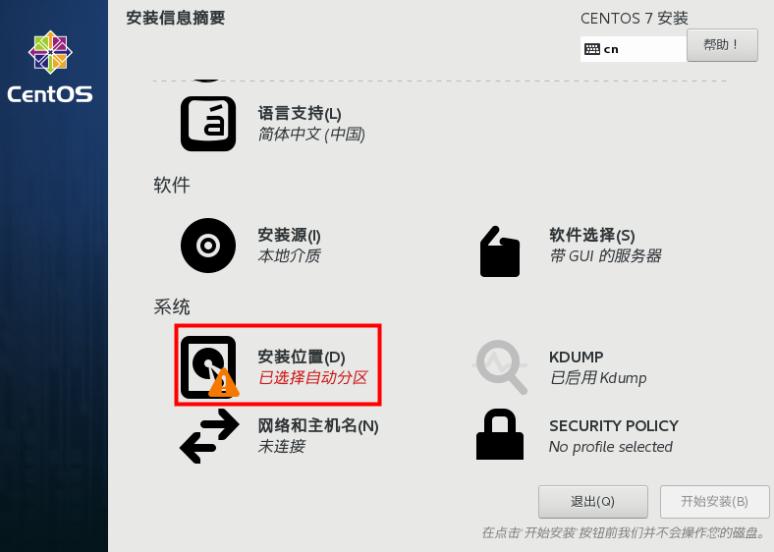

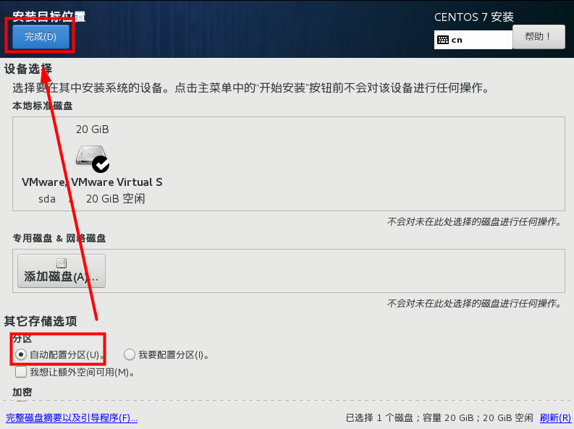

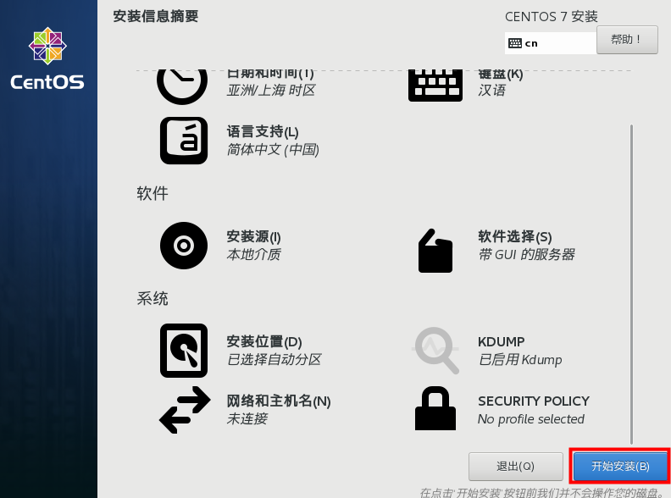

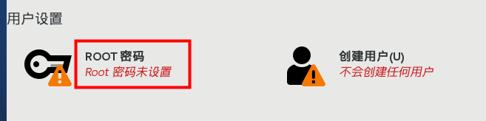

连续点击两次点击完成

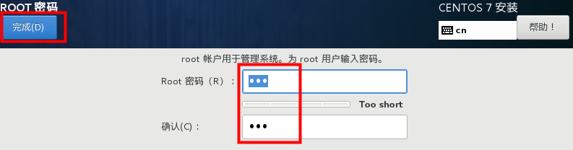

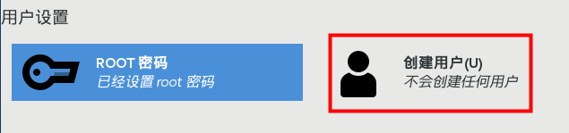

连续点击两次点击完成

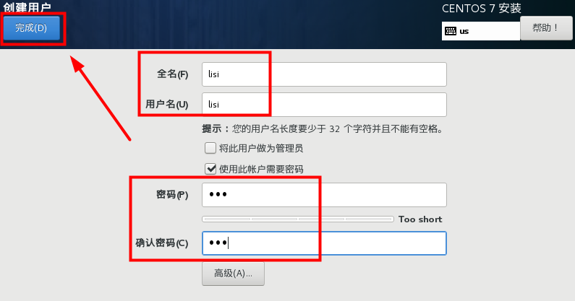

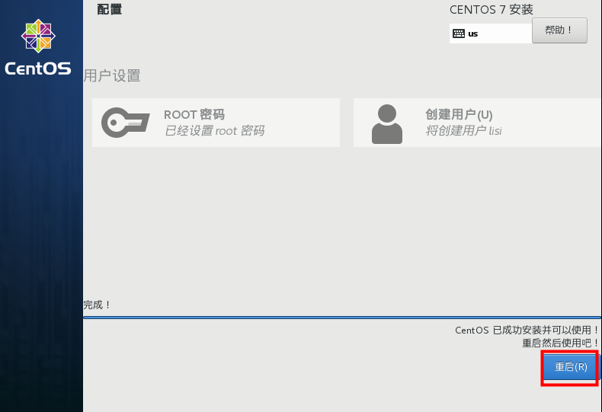

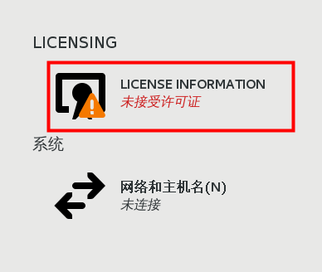

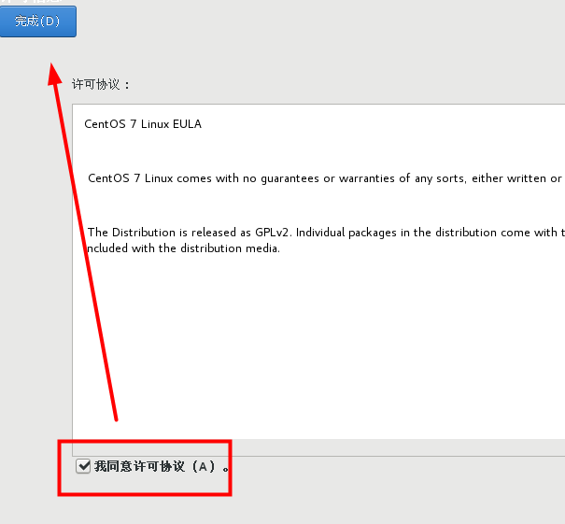

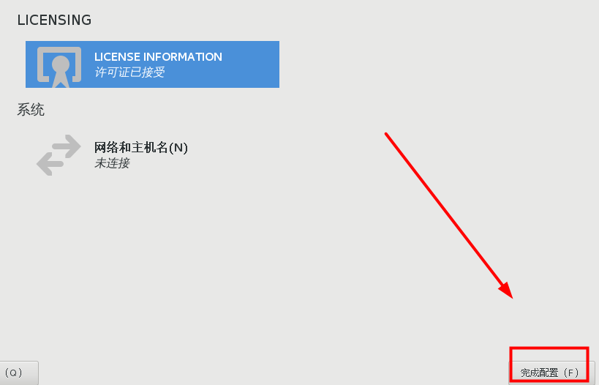

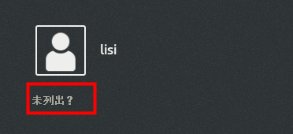

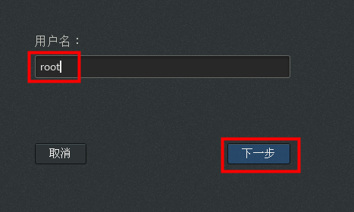

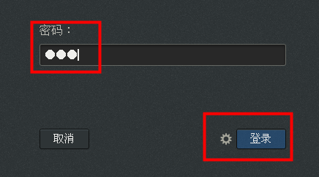

进入系统后，进行初始化设置

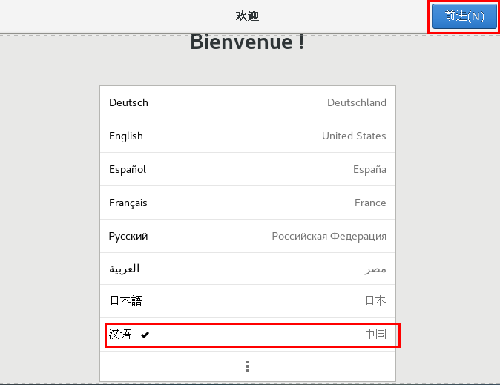

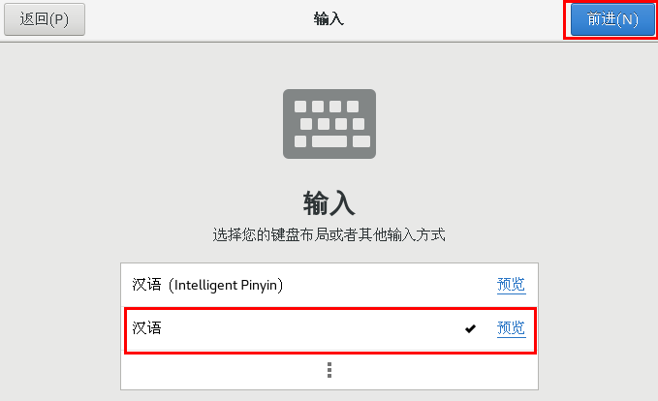

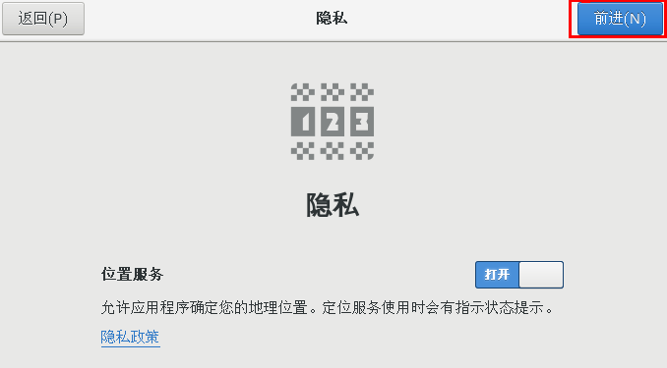

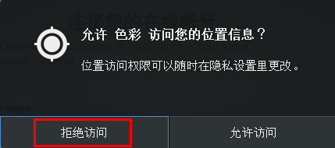

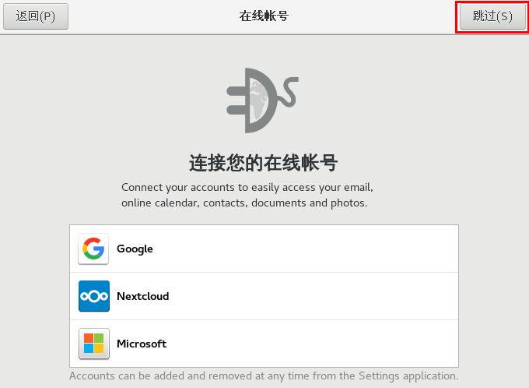

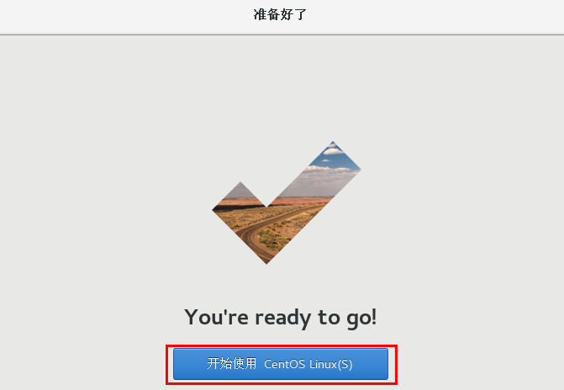

关闭Linux系统的节能功能，鼠标移到桌面的右上角

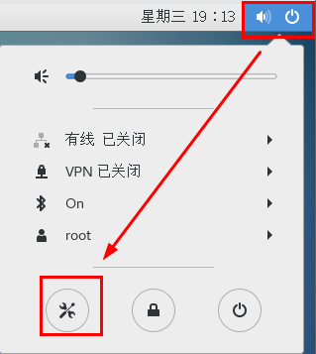

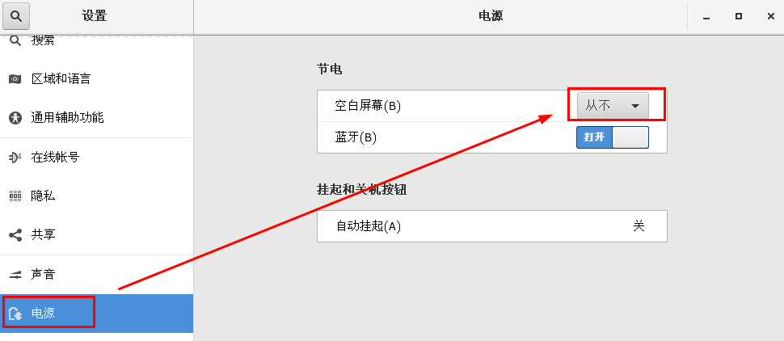

三、Linux系统的预备知识

•Linux目录结构：最顶层为根目录（/）

–Unix/Linux的基本哲学理念：一切皆文件

根目录（/）：Linux系统的起始点（所有的数据都在此目录下）

路径：/abc/1.txt #在根目录下有子目录为abc，在abc目录下有文件1.txt

一个完整的路径，只有开头的/才表示根目录，其他的/只是分隔符

/abc/nsd/test/a.txt

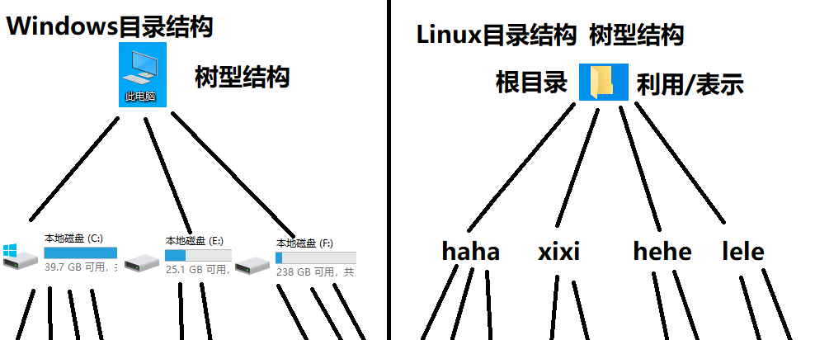

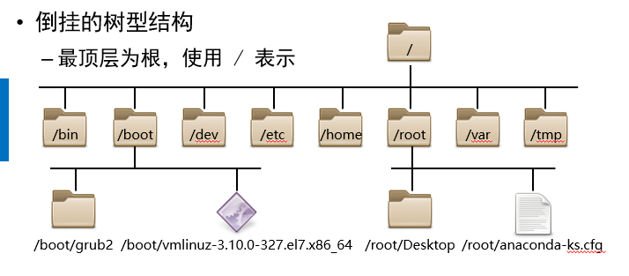

/dev:存放设备（键盘、鼠标、硬盘、光驱......）相关的数据

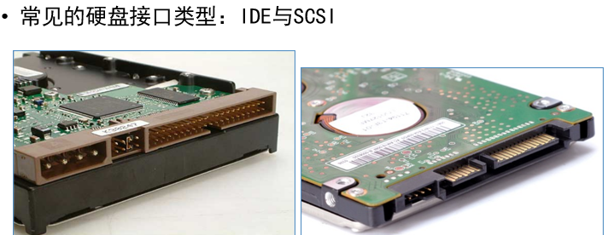

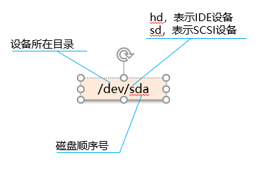

/dev/sda:表示为SCSI接口的设备，第一块

/dev/sdb:表示为SCSI接口的设备，第二块

/dev/sdc:表示为SCSI接口的设备，第三块

..........

四、Linux基本命令

**获取命令行界面**

•虚拟控制台切换（ Ctrl + Alt + Fn 组合键）

–tty1：图形桌面

–tty2~tty6：字符控制台

•鼠标右键“打开终端”

•应用程序 --> 系统工具 --> 终端

•命令行提示标识的含义

–[当前登录用户@主机名  当前所在的位置]$

–若当前用户是root，则最后一个字符为 #

–否则，所有的普通用户最后一个字符为 $

•pwd — Print Working Directory

–用途：查看当前工作目录

•cd — Change Directory

–用途：切换工作目录

–格式：cd   [目标文件夹位置]

•ls — List

–格式：ls  [目录或文件名]…

[root@localhost ~]# pwd #显示当前所在的位置

[root@localhost ~]# cd / #切换到根目录下

[root@localhost /]# pwd

[root@localhost /]# ls #显示当前所在的目录内容

[root@localhost /]# cd /dev #切换到/dev目录

[root@localhost dev]# pwd

[root@localhost dev]# ls #显示当前所在的目录内容

[root@localhost dev]# cd /etc #切换到/etc目录

[root@localhost etc]# pwd

[root@localhost etc]# ls #显示当前所在的目录内容

蓝色：目录

黑色: 文本文件

•cd — Change Directory

–用途：切换工作目录

–格式：cd   [目标文件夹位置]

绝对路径：以根目录开始完整的路径

相对路径：以当前路径为参照的路径

[root@localhost /]# cd /etc/pki #绝对路径

[root@localhost pki]# pwd

[root@localhost pki]# ls

[root@localhost pki]# cd /etc/pki/CA #绝对路径

[root@localhost CA]# pwd

[root@localhost CA]# cd /etc/pki/ #绝对路径

[root@localhost pki]# pwd

[root@localhost pki]# ls

[root@localhost pki]# cd CA #相对路径，以当前为参照，进入当前路径下的CA目录

[root@localhost CA]# pwd

[root@localhost CA]# ls

.. :上一级目录

[root@localhost /]# cd /opt/rh

[root@localhost rh]# pwd

/opt/rh

[root@localhost rh]# cd ..

[root@localhost opt]# pwd

/opt

[root@localhost opt]# cd ..

[root@localhost /]# pwd

/

[root@localhost /]#

•查看文件内容的命令

[root@localhost /]# ls /root

[root@localhost /]# cat /root/anaconda-ks.cfg

[root@localhost /]# cat /etc/redhat-release #显示当前系统的版本

CentOS Linux release 7.5.1804 (Core)

[root@localhost /]# cat /etc/hosts

[root@localhost /]# cat /etc/passwd

[root@localhost /]# cat /etc/fstab

•less分屏阅读工具

•格式：less       文件名…

–优势：支持上下键滚动

[root@localhost /]# less /etc/passwd

按q可以退出

•列出CPU处理器信息

[root@localhost /]# lscpu

........

CPU(s): 1 #CPU核心数

........

型号名称： Intel(R) Core(TM) i7-7700 CPU @ 3.60GHz #CPU品牌型号

........

•列出内存信息

[root@localhost /]# cat /proc/meminfo

MemTotal: 997956 kB #内存的大小

........

•列出当前系统的主机名称

永久设置主机名 vim /etc/ hostname

[root@localhost /]# hostname #查看主机名

localhost.localdomain

[root@localhost /]# hostname hahaxixihehelele #设置主机名

[root@localhost /]# hostname

hahaxixihehelele

新开一个终端，查看提示符变化

[root@hahaxixihehelele /]# hostname nb.tedu.cn

[root@hahaxixihehelele /]# hostname

•列出网卡信息

[root@nb ~]# ifconfig

lo: 回环测试接口，IP地址永远为127.0.0.1

127.0.0.1地址：永远表示本机

virbr0: 虚拟网卡

Windows系统查看网络信息命令：ipconfig

•mkdir — Make Directory

–格式：mkdir      [/路径/]目录名…

[root@nb ~]# mkdir nsd01 #在当前路径下新建目录

[root@nb ~]# pwd

[root@nb ~]# ls

[root@nb ~]# mkdir /opt/nsd02 #在指定路径下创建目录

[root@nb ~]# ls /opt/

•touch命令

–格式：touch  文件名…

[root@nb ~]# touch 1.txt #在当前路径下新建文件

[root@nb ~]# ls

[root@nb ~]# touch /opt/2.txt #在指定路径下创建文件

[root@nb ~]# ls /opt/

Ctrl+c：结束正在运行的指令

•head、tail 命令查看部分内容的命令

–格式：head  -n 数字 文件名

       tail  -n  数字 文件名

[root@nb ~]# head -1 /etc/passwd

[root@nb ~]# tail -1 /etc/passwd

[root@nb ~]# head -2 /etc/passwd

[root@nb ~]# head /etc/passwd #默认显示头10行

[root@nb ~]# tail /etc/passwd #默认显示尾10行

•grep工具

–用途：输出包含指定字符串的行

–格式：grep    ‘查找条件’      目标文件

[root@nb ~]# grep root /etc/passwd

root:x:0:0:root:/root:/bin/bash

operator:x:11:0:operator:/root:/sbin/nologin

[root@nb ~]# grep bash /etc/passwd

root:x:0:0:root:/root:/bin/bash

lisi:x:1000:1000:lisi:/home/lisi:/bin/bash

•vim文本编辑器：编辑文本文件内容

三个模式：命令模式 插入模式（输入模式） 末行模式

[root@nb ~]# vim /opt/nsd.txt #当文件不存在，则自动新建。vim不能新建目录

命-------i键 或 o键-------------》插入模式（按Esc键回到命令模式）

令

模

式------输入英文的冒号 ":"-----》末行模式（按Esc键回到命令模式）

末行模式 输入 :wq #保存并退出

末行模式 输入 :q! #强制不保存退出

•关机：poweroff

•重启：reboot

课间习题：

案例：ls命令练习

1. 查看根目录下内容

2. 显示/etc目录内容

3. 显示/boot目录内容的

4. 显示/root的内容

5. 显示/bin/bash程序

6. 显示/opt目录内容

案例：查看文件内容练习

1.查看/etc/passwd文件内容

2.查看/etc/default/useradd文件内容

3.查看内存信息

4.查看/etc/hosts文件内容

5.显示文件/etc/passwd文件内容的头3行内容

6.显示文件/etc/passwd文件内容的尾4行内容

7.显示文件/etc/passwd文件内容的头12行内容

8.利用less分屏阅读/etc/passwd文件内容

9.利用grep命令显示/etc/passwd文件内容中，包含root的行

案例：cd命令练习

1.切换到根目录，利用pwd命令查看当前位置

2.切换到/root，利用pwd命令查看当前位置

3.切换到/boot，利用pwd命令查看当前位置

4.切换到/opt，利用pwd命令查看当前位置

5.切换到/tmp，利用pwd命令查看当前位置

6.切换到/var，利用pwd命令查看当前位置

7.切换到/home，利用pwd命令查看当前位置

8.切换到/etc，利用pwd命令查看当前位置

9.切换到/proc，利用pwd命令查看当前位置

10.切换到/etc/pki，利用pwd命令查看当前位置,再利用cd ..进行返回上一层目录

案例：主机名与查看网卡命令练习

1.显示当前系统主机名

2.修改当前系统的主机名为svr.tedu.cn

3.查看当前系统网卡IP地址信息（提示：ifconfig）

案例：创建命令练习

1.请在/root创建三个目录分别为student、file、nsd18

2.请在/opt创建三个文本文件分别为1.txt、a.txt、nsd.txt

案例：vim练习

1.利用vim编辑/opt/Linux.txt，写入内容“I Love Studying Linux” 并用cat查看文件内容验证结果

2.利用vim编辑/etc/myhost文件，写入内容“I Love Dc” ，并用cat查看文件内容验证结果

3.利用vim编辑/etc/mystu.txt文件，写入内容“好好学习，天天向上” ，并用cat查看文件内容验证结果